КАРТОТЕКА ДИДАКТИЧЕСКИХ ИГР И УПРАЖНЕНИЙ на прогулке С ИСПОЛЬЗОВАНИЕМ ПРИРОДНОГО МАТЕРИАЛА

Цели игр: расширять знания детей о мире растений, их жизни; развивать мелкую моторику, зрительную память. Учить детей дифференцировать предметы по группам, определять взаимосвязи между растениями.

1. «Кто, чем питается?»
Оборудование: «волшебный» мешочек с собранными семенами и плодами растений. Карточки – лото разделены пополам, где слева нарисовано (наклеено) животное или птица.
Ребенок раскладывает карточки – лото, опускает руку в «волшебный» мешочек и наощупь выбирает плод или семена. Отгадывает его название и кладет тому животному или птице, кто ими питается.

2. «Биологический сундучок»
Оборудование: сундучок, где лежит рамка, в которой вырезаны в виде контуров листья деревьев (3 экземпляра каждого вида). Повязка с мягкой ткани, бумага, карандаш.
Ребенок берет «биологический сундучок», достает из него контуры листьев разных деревьев (клен, береза, дуб и т. д.)
а)Ребенок указательными пальцами правой руки обводит контуры листа, подбирает соответствующие пары, также обводит пальцами, называет их. Потом укладывает их в соответствующую ячейку сундучка, предварительно обследовав ее пальцами. (Выполняется задание с закрытыми глазами.)
б)Ребенок обводит контуры листьев с «биологического сундучка» на бумаге, штрихует, называет, какому дереву принадлежит лист.

3. «Классификация материалов»
Оборудование: перед ребенком 5-6 коробочек, на дне которых – рисунок растения. Например, горох, фасоль, гречка и т. д. В мешочке смешанные семена этих растений. Повязка с мягкой ткани и блюдце.
а) Ребенок работает самостоятельно. Открывает крышку, называет растение, высыпает из мешочка семена на блюдце и находит соответствующее этому растению.
б) В игре принимает участие двое детей. Один ребенок с завязанными глазами берет семечко и называет, какому растению оно принадлежит. Другой ребенок контролирует правильность выполнения задания.
4. «Разведчики – следопыты»
Двое детей идут прятаться и через каждые 10 шагов оставляют за собой знаки из камешков, шишек или веточек (знаки предварительно нужно выучить). Подождем немного и пойдем на поиски. Найдем их – победа
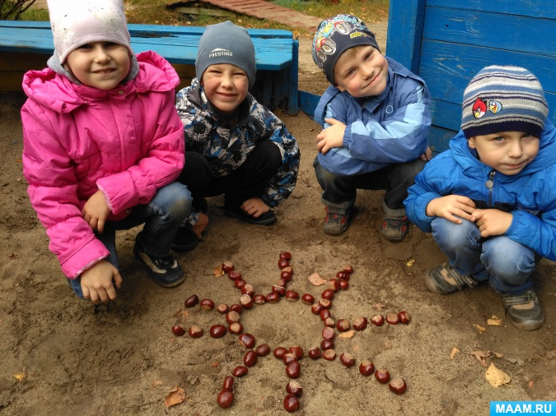
наша! По секрету: двое прячущихся получают задание сделать небольшой круг и спрятаться в условленном месте.

5. «Спрячь предмет»
Незаметно от детей прячется какой-нибудь предмет (шишка или камушек). Все начнут его искать. Кто найдет, тихо садится в сторону, не трогая его и не показывая другим, где увидел находку. Ведущий тихонько спрашивает игроков, где нашли предмет. Победители – первые 2-3 игроков.

6. «Жонглеры»
Ребенок катает грецкий орех между ладонями и приговаривает:
Я катаю мой орех
Чтобы стал круглее всех.
Два грецких ореха ребенок держит в одной руке и вращает их один вокруг другого.
Научился два ореха
Между пальцами держать.
Это в школе мне поможет
Буквы ровные писать

7. «Геологи»
Мелкие камешки, обернутые в разноцветную фольгу из-под конфет ведущий раскладывает следующим образом: несколько камешков-самоцветов оставляет на месте начала игры, 20 – 25 камешков по одному раскладывает через каждые 5 – 8 шагов по извилистому пути. Затем тропинка раздваивается: одна отходит вправо, другая – влево. На каждой из тропинок камушки (тоже 20 – 25) встречаются все чаще, иногда по два, – через 5 шагов, 3 шага, 1 шаг… У концов тропинок находятся «россыпи самоцветов». Начиная игру, ведущий обращает внимание детей на первый цветной камушек. Ребята идут на поиски, подбирают самоцветы и расходятся группами. Чья группа первой найдет россыпи самоцветов? Сколько камешков соберет каждый?

8. «Кто самый ловкий?»
Насыпаем семена настурции (камушки) на блюдце. Ребенок большим и указательным пальцем берет горошину и удерживает ее остальными пальцами (как при сборе ягод, потом берет следующую горошину, потом еще и еще – так набирает целую горсть. Если горошина упадет, ход переходит к следующему. Затем подсчитать итог.

9. Пальчиковая гимнастика «Пальчик, пальчик покатай» (катание камушков, горошин по столу)
Дома я одна скучала,
горсть горошинок достала.
Прежде чем игру начать
Надо пальчику сказать:
– Пальчик, пальчик, мой хороший,
Ты прижми к столу горошек,
Покрути и покатай
И другому передай

10. «Выложи дорожку»
Рассыпаем по подносу разные семена, камушки. Ребенок разбирает их выкладывая из них разные дорожки. Сначала одной рукой, затем двумя руками одновременно попеременно большим и средним пальцами, большим и безымянным, большим и мизинцем.
Я взяла горошка
Выложить дорожку,
Чтобы бегали по ней
Зайчик или кошка.

11. «Собери бусы» ( из желудей, ягод рябины и др. семян)
Зайка желуди (ягоды) собрал,
Их на нитку нанизал.
Очень маме угодил,
Он ей бусы подарил.
Понесет подарок свой
Мамочке дорогой.

12. «Чудесные превращения»
Из семян, камушек предложить детям выложить: неваляшку, бабочку, снеговика и т. д.

